Державний вищий навчальний заклад
Ужгородський національний університет
Факультет інформаційних технологій
Кафедра програмного забезпечення систем

ЛАБОРАТОРНА РОБОТА № 1.2
Тема: Моделювання кінематики прямолінійного руху

Виконав:
студент ІІ курсу
спеціальності: 121 інженерія програмного забезпечення
Романюк Артем Романович

Ужгород-2026
Мета: сформувати уявлення про принципи побудови траєкторії
руху тіла.
Завдання до роботи:
1. Розробити програмний продукт відповідно до поставленої задачі в ЛР1.1. та у відповідності до обраної вами методології
2. Провести тестування програмного продукту.

Хід роботи
- Посилання на github репозиторій
Згідно з технічним завданням, програмна система повинна моделювати прямолінійний рух матеріальної точки з урахуванням початкової швидкості, прискорення та часу. Реалізація була виконана у вигляді веб-додатку з використанням бібліотеки Three.js, що дозволило забезпечити наочну візуалізацію руху в тривимірному просторі.
У програмі створено сцену, камеру та рендерер, що відповідають за відображення графічних об’єктів. Об’єктом моделювання виступає сфера, яка представляє матеріальну точку. Її рух реалізується шляхом зміни координат у просторі відповідно до параметрів швидкості та прискорення.
Було реалізовано основні функціональні можливості, визначені в ЛР 1.1:
- Введення параметрів руху: користувач може змінювати швидкість, прискорення, напрямок руху та обертання об’єкта;
- Математична модель руху: реалізовано зміну швидкості з урахуванням прискорення та переміщення об’єкта відповідно до часу;
- Візуалізація процесу: рух сфери відображається в реальному часі;
- Керування моделюванням: реалізовано кнопки запуску (Play), паузи (Pause) та скидання (Reset);
- Відображення часу: у процесі моделювання відображається поточний час руху.
Застосування методології Agile дозволило реалізувати програму поетапно. Спочатку було створено базову сцену та об’єкт, після чого поступово додавалися функції керування рухом, параметри швидкості та прискорення, а також інтерфейс користувача (GUI). Кожен етап супроводжувався тестуванням, що дозволило швидко виявляти та виправляти помилки.

Код main.js:
import * as THREE from "three";
import { OrbitControls } from "three/examples/jsm/Addons.js";
import GUI from "lil-gui";

// #region Configurations
const scene = new THREE.Scene();
const camera = new THREE.PerspectiveCamera(
75,
window.innerWidth / window.innerHeight,
0.1,
1000,
);
camera.position.set(5, 7, 10);
const renderer = new THREE.WebGLRenderer({ antialias: true });
renderer.setSize(window.innerWidth, window.innerHeight);
document.body.appendChild(renderer.domElement);
const controls = new OrbitControls(camera, renderer.domElement);
controls.enableDamping = true;
controls.dampingFactor = 0.05;
const timer = new THREE.Timer();

window.addEventListener("resize", () => {
camera.aspect = window.innerWidth / window.innerHeight;
camera.updateProjectionMatrix();
renderer.setSize(window.innerWidth, window.innerHeight);
});

document.addEventListener(
"visibilitychange",
() => !document.hidden && timer.reset(),
);
// #endregion

// #region Scene objects
const axesHelper = new THREE.AxesHelper(12);
scene.add(axesHelper);

const gridHelper = new THREE.GridHelper(20, 20);
scene.add(gridHelper);

// const spotLight = new THREE.SpotLight(0xffffff, 1000, 20, Math.PI / 5);
// spotLight.position.set(-5, 10, 5);
// scene.add(spotLight);
// const SpotLightHelper = new THREE.SpotLightHelper(spotLight);
// scene.add(SpotLightHelper);

const sphere = new THREE.Mesh(
new THREE.SphereGeometry(0.5),
new THREE.MeshBasicMaterial({ color: 0xffffff }),
);
scene.add(sphere);

const arrowHelper = new THREE.ArrowHelper();
arrowHelper.setColor("red");
arrowHelper.scale.set(5, 1, 5);
sphere.add(arrowHelper);
// #endregion

// #region Options and GUI
const options = {
isPlaying: false,
direction: 1,
rotationX: 0,
rotationY: 0,
rotationZ: 0,
speed: 1,
acceleration: 0,
time: 0,

play() {
this.isPlaying = !this.isPlaying;
playBtn.name(options.isPlaying ? "Pause" : "Play");
},
reset() {
sphere.position.set(0, 0, 0);
sphere.rotation.set(0, 0, 0);
controllerRotationX.reset();
controllerRotationY.reset();
controllerRotationZ.reset();
this.speed = 1;
this.acceleration = 0;
this.time = 0;
contollerTime.reset();
},
};

const gui = new GUI();
gui.title("Options");
gui.add(sphere.position, "x", -10, 10).listen();
gui.add(sphere.position, "y", -10, 10).listen();
gui.add(sphere.position, "z", -10, 10).listen();
const controllerRotationX = gui
.add(options, "rotationX", 0, 360)
.onChange((value) => {
sphere.rotation.x = THREE.MathUtils.degToRad(value);
})
.name("rotation X");
const controllerRotationY = gui
.add(options, "rotationY", 0, 360)
.onChange((value) => {
sphere.rotation.y = THREE.MathUtils.degToRad(value);
})
.name("rotation Y");
const controllerRotationZ = gui
.add(options, "rotationZ", 0, 360)
.onChange((value) => {
sphere.rotation.z = THREE.MathUtils.degToRad(value);
})
.name("rotation Z");
gui.add(options, "speed", 0, 10).listen();
gui.add(options, "acceleration", -10, 10).listen();
const contollerTime = gui.add(options, "time").listen().disable().decimals(2);

const playBtn = gui.add(options, "play").name("Play");
gui.add(options, "reset").name("Reset");
// #endregion

// #region Time loop
renderer.setAnimationLoop((time) => {
timer.update(time);
const direction = new THREE.Vector3();
sphere.getWorldDirection(direction);
const delta = timer.getDelta();

if (options.isPlaying) {
options.speed += options.acceleration * delta;
sphere.position.addScaledVector(direction, delta * options.speed);
options.time += delta;
}

renderer.render(scene, camera);
});
// #endregion

- Тестування
Тіло в стані спокою:
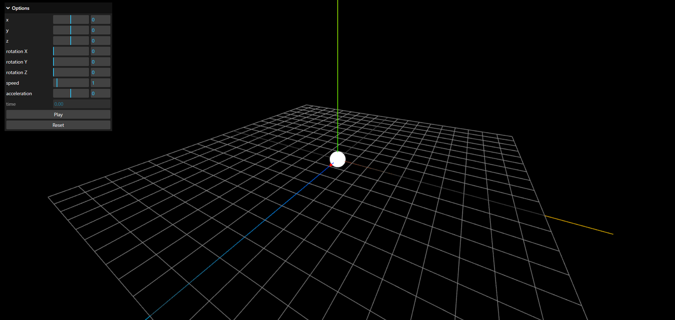
Тіло рухається вгору з прискоренням:
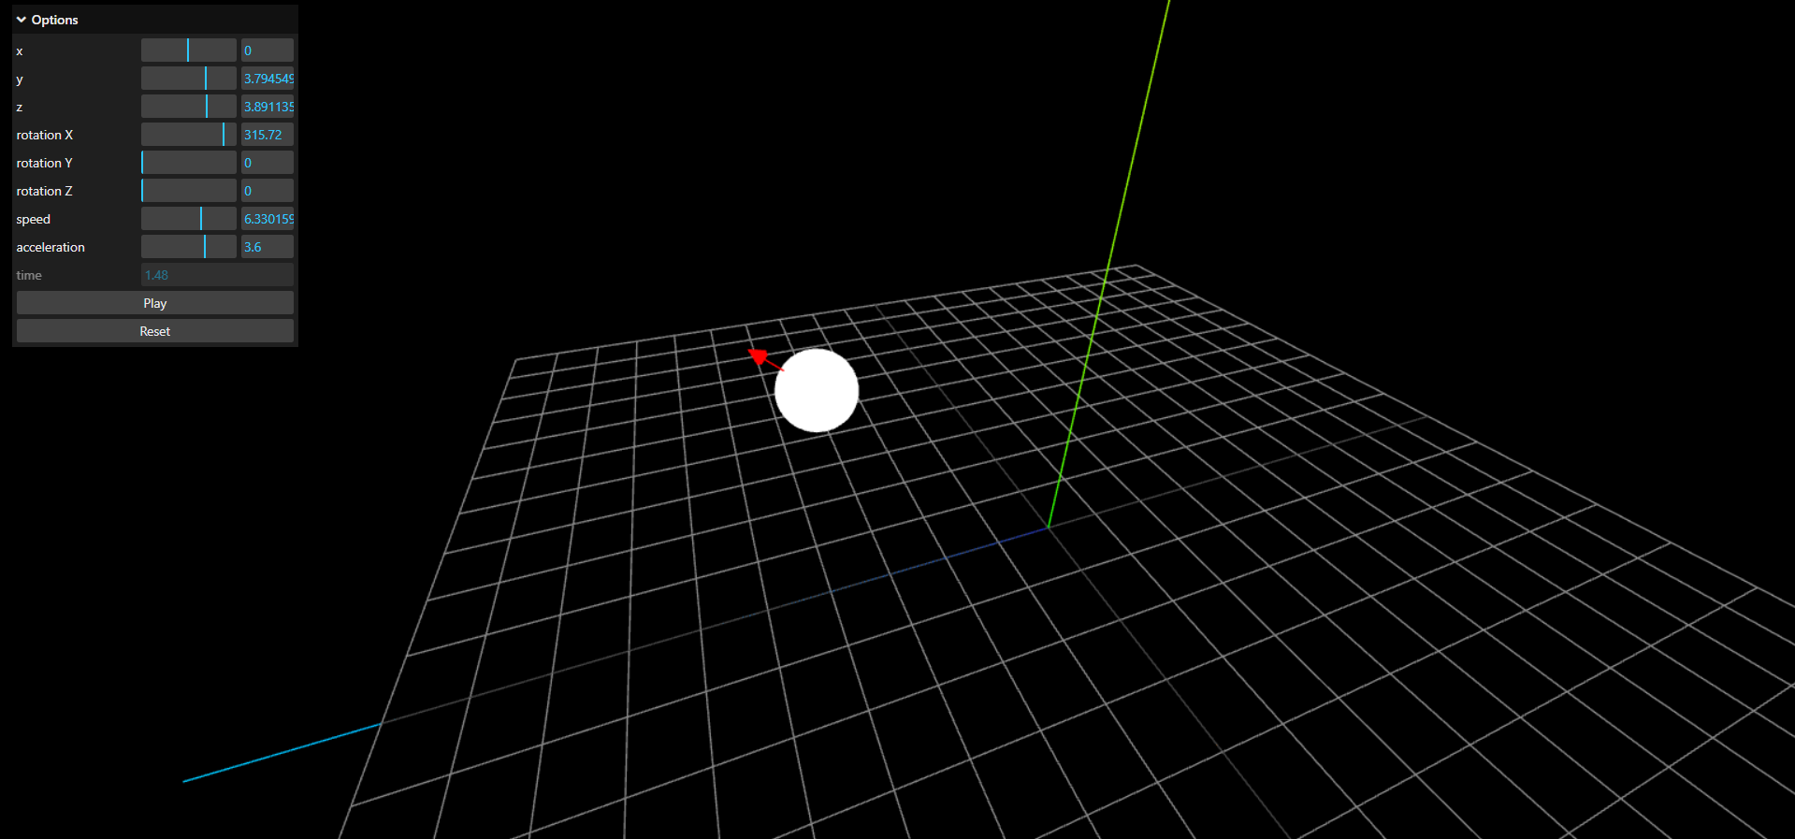
Тіло рухається назад з від’ємним прискоренням:
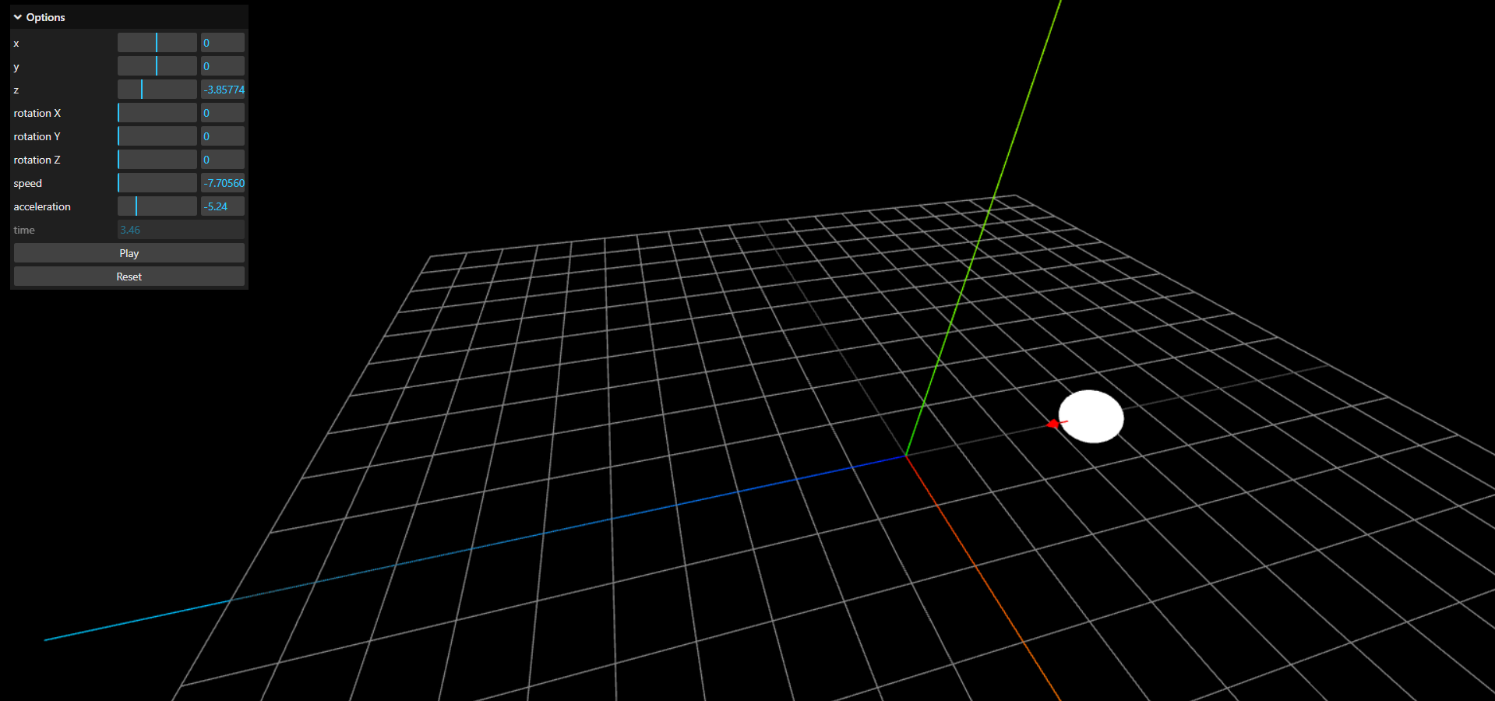
Висновки:
У ході виконання лабораторної роботи №1.2 було реалізовано програмний продукт для моделювання прямолінійного руху відповідно до розробленого технічного завдання.
Було створено веб-додаток із використанням бібліотеки Three.js, який забезпечує наочну візуалізацію руху матеріальної точки в просторі. Реалізовано можливість керування параметрами руху, такими як швидкість, прискорення та напрямок, а також функції запуску, паузи та скидання моделювання.
Проведене тестування показало коректність роботи програми при різних значеннях параметрів: тіло може перебувати у стані спокою, рухатися з постійною швидкістю або з прискоренням, у тому числі від’ємним.
У результаті роботи було закріплено знання з кінематики, а також отримано практичні навички розробки інтерактивних веб-додатків, використання графічних бібліотек та реалізації математичних моделей у програмному коді.

